«Журавль»

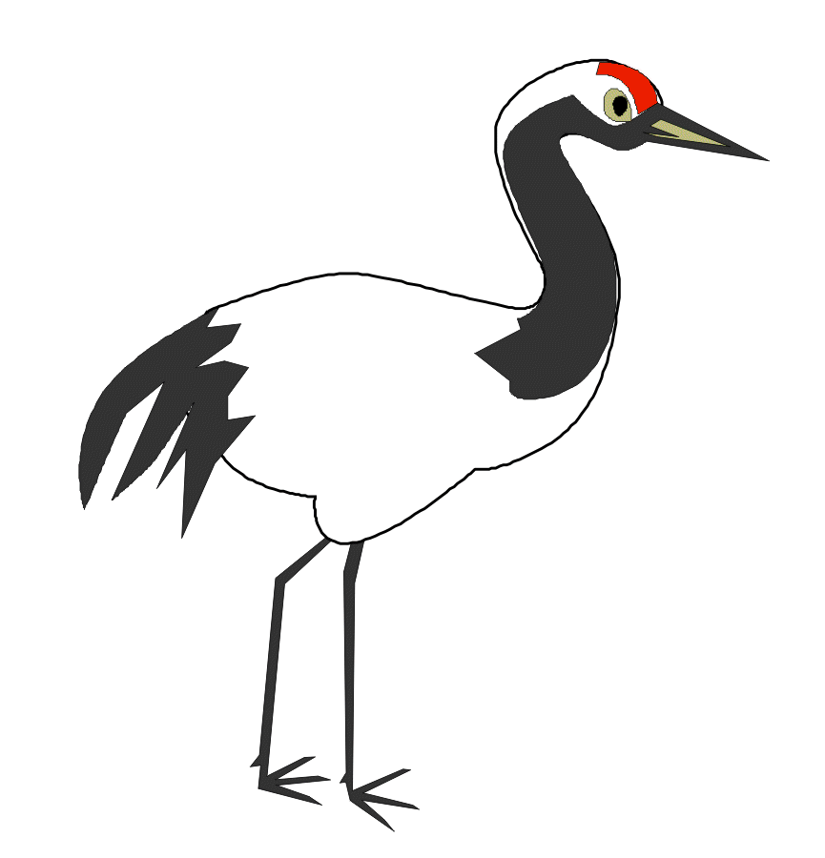
выполняется пятикратно: на вдох прямые руки взмывают вверх, на выдох опускаются. Одновременно издаётся протяжное «у».
«Жук»

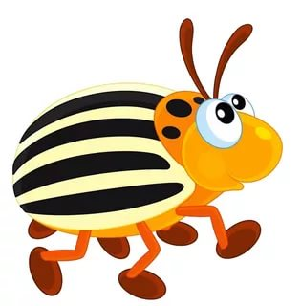
получается, если сесть в позиции руки на поясе, затем вдохнуть, поворачивая корпус вправо с отведённой назад рукой.

«Полёт»
выполняется на бегу. Взмахи руками имитируют крылья птицы в полёте. Бег замедляется, переходя в спокойную ходьбу. Желательно повторить пять раз.

Физические упражнения для профилактики заболеваний органов дыхания

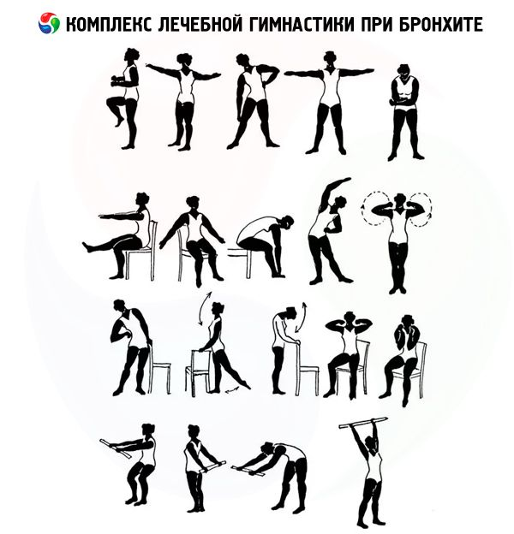

- Лёжа на спине, на вдох поднимаем вытянутые вдоль корпуса руки за голову. На выдох возвращаем в предыдущее положение.
- В той же позе одну руку заводим за голову, другая лежит вдоль тела. Во время произвольного ритма дыхания быстро меняем положение рук.
- Ногами делаем «велосипед», пока они не устанут.
- Позиция на животе, руки вдоль корпуса. На вдох – максимальный подъём головы без помощи рук, на выдох – исходная позиция.
- Дыша произвольно, тянемся руками к воображаемому предмету.
- Лёжа на боку в полусогнутой позе, тянем вверх руку, распрямляя позвоночник. На выдохе поворачиваемся и повторяем движение на другой стороне.

